# Informe de las prácticas de experimentación y aplicación de los aprendizajes

# (Elaborada por los estudiantes de manera individual o grupal)

1. **Datos Informativos:**

|  |  |
| --- | --- |
| Facultad: | Ciencias Administrativas, Gestión Empresarial e Informática |
| Carrera: | ***Software*** |
| Asignatura: | ***Algebra Lineal*** |
| Ciclo: | ***Primero*** |
| Docente: | ***Dr. Carlos Taco*** |
| Título de la práctica: | ***Operaciones básicas con matrices*** |
| No. de práctica: | ***1*** |
| Escenario o ambiente de aprendizaje de la practica | ***Biblioteca universitaria*** |
| No. de horas: | ***5*** |
| Fecha: | ***03/06/2024*** |
| Estudiantes: | ***Ariel Alejandro Calderón*** |
| Calificación |  |

1. **Introducción:**

Las operaciones con matrices son fundamentales en diversos campos de la matemática, la física, la informática y la ingeniería. Una matriz es una disposición rectangular de números, símbolos o expresiones, organizada en filas y columnas.

1. **Objetivo de la práctica:**

Proporcionar una comprensión sólida de las manipulaciones básicas y avanzadas de matrices, permitiendo a los estudiantes y profesionales aplicar estas técnicas en la resolución de problemas matemáticos y prácticos en diversas disciplinas como la ingeniería, la informática, la física y la economía.

1. **Descripción del desarrollo de la práctica:**

### **Definición de Matriz**

Una matriz 𝐴 de 𝑚×𝑛 es un ordenamiento rectangular de escalares dispuestos en 𝑚 filas y 𝑛 columnas. Para designar a cada uno de los 𝑚. 𝑛 elementos de la matriz se utiliza un doble subíndice que indica el número de fila y número de columna que le corresponde en el arreglo.

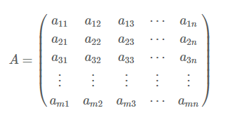

Así, 𝑎34 es el elemento ubicado en la fila tres y la columna cuatro y en general 𝑎𝑖𝑗 es el elemento de la matriz 𝐴 que está en la fila 𝑖 y en la columna 𝑗.

Las matrices suelen designarse con letras mayúsculas: se anota 𝐴∈𝑅𝑚𝑥𝑛 para indicar que es una matriz con 𝑚 filas y 𝑛 columnas cuyos elementos son números reales. Se indican con paréntesis o con corchetes.

### **Suma de matrices**

### Sean 𝐴, 𝐵 ∈ 𝑅𝑚×𝑛 entonces:



### **Producto de un escalar por una matriz**

Sean 𝐴 ∈ 𝑅𝑚×𝑛, 𝑘 ∈ 𝑅, entonces:



**Operaciones con matrices**

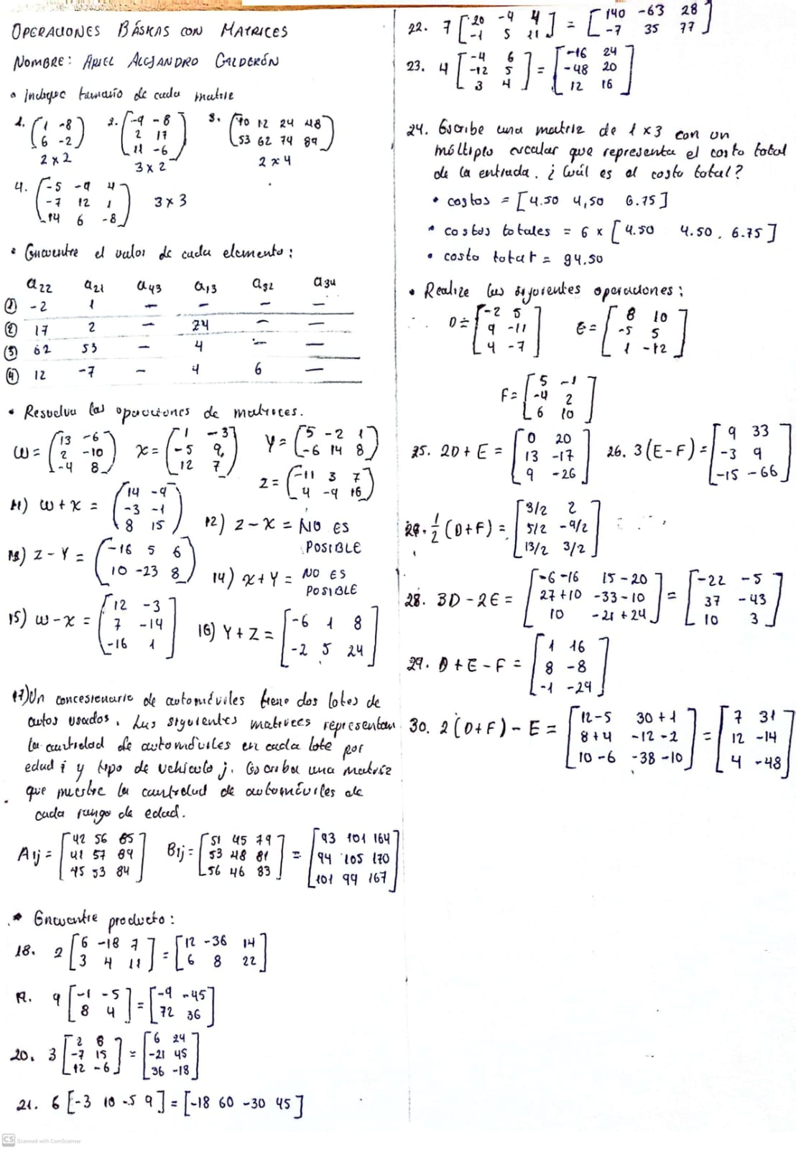

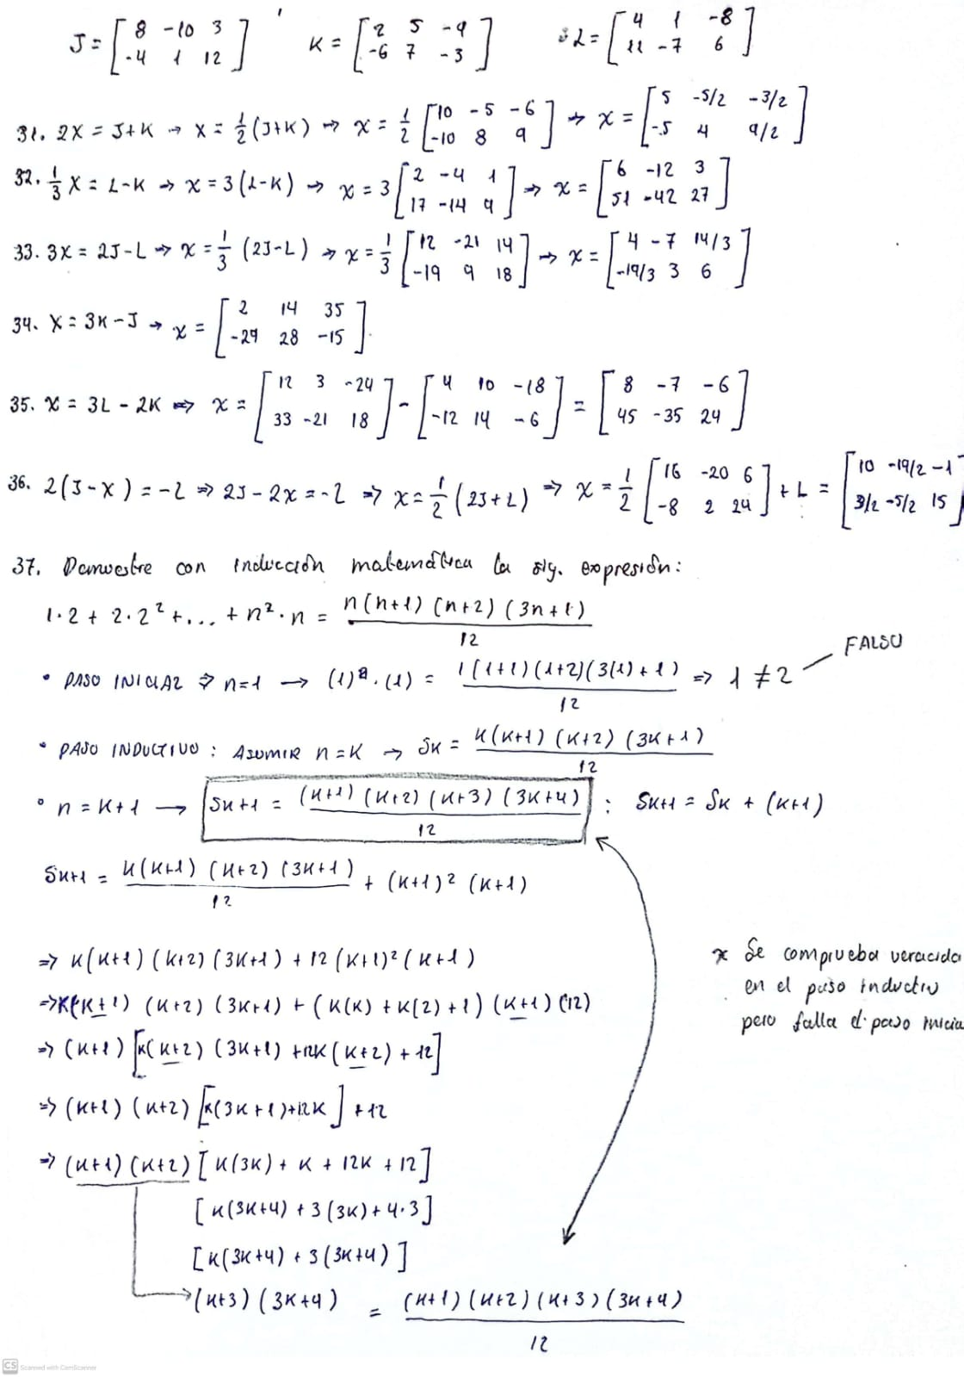

1. **Metodología:**

Para abordar la temática de las operaciones con matrices, se utilizaron un enfoque teórico-práctico. Inicialmente, se explicaron los conceptos fundamentales y las definiciones clave, como las matrices, sus tipos y dimensiones. También se propusieron ejercicios prácticos para reforzar el aprendizaje y asegurar la comprensión de los conceptos.

1. **Resultados obtenidos:**

Al abordar la temática de las operaciones con matrices, hemos adquirido una comprensión profunda de los conceptos y técnicas fundamentales en álgebra lineal relacionados con matrices. Somos capaces de realizar operaciones básicas y avanzadas con matrices, aplicar estas operaciones en la resolución de problemas prácticos y matemáticos, y utilizar herramientas computacionales para facilitar el cálculo y la visualización de estos conceptos.

1. **Conclusiones:**

La exploración de las operaciones con matrices ha demostrado ser esencial para el dominio del álgebra lineal y sus aplicaciones prácticas. El uso de herramientas computacionales ha facilitado la comprensión y aplicación de estos conceptos en situaciones reales.

1. **Recomendaciones:**

* **Práctica Constante**: Continúe practicando operaciones con matrices mediante la resolución de ejercicios y problemas prácticos para consolidar su comprensión y habilidades.
* **Uso de Herramientas Computacionales:** Utilice software especializado como MATLAB, Python y otras herramientas de álgebra lineal para realizar cálculos complejos y visualizaciones.
* **Profundización en Temas Avanzados:** Investigue temas avanzados relacionados con matrices, como descomposiciones matriciales, álgebra lineal numérica, y teoría de matrices para ampliar su conocimiento y competencias.

1. **Bibliografía:**
2. Operaciones con matrices: <https://www.superprof.es/diccionario/matematicas/algebralineal/operaciones-matrices.html>
3. Matrices: operaciones y propiedades: <https://aga.frba.utn.edu.ar/matrices/>
4. ÁLGEBRA DE MATRICES: <https://www.uv.mx/personal/aherrera/files/2014/08/11a.-ALGEBRA-DE-MATRICES-1.pdf>
5. Matrices y operaciones con matrices: <https://openstax.org/books/prec%C3%A1lculo-2ed/pages/9-5-matrices-y-operaciones-con-matrices>

1. **Anexos:**

